Executar como administrator o adafruit_drivers_2.2.0.0.exe

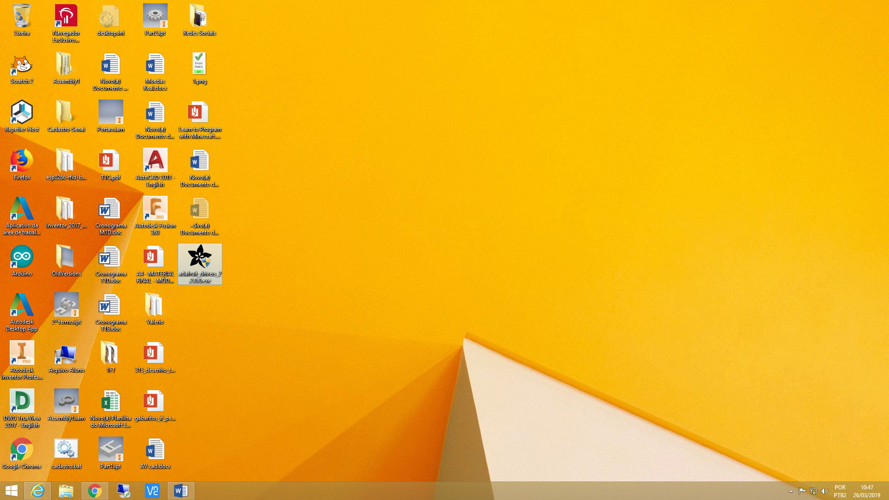

Click em I Agree

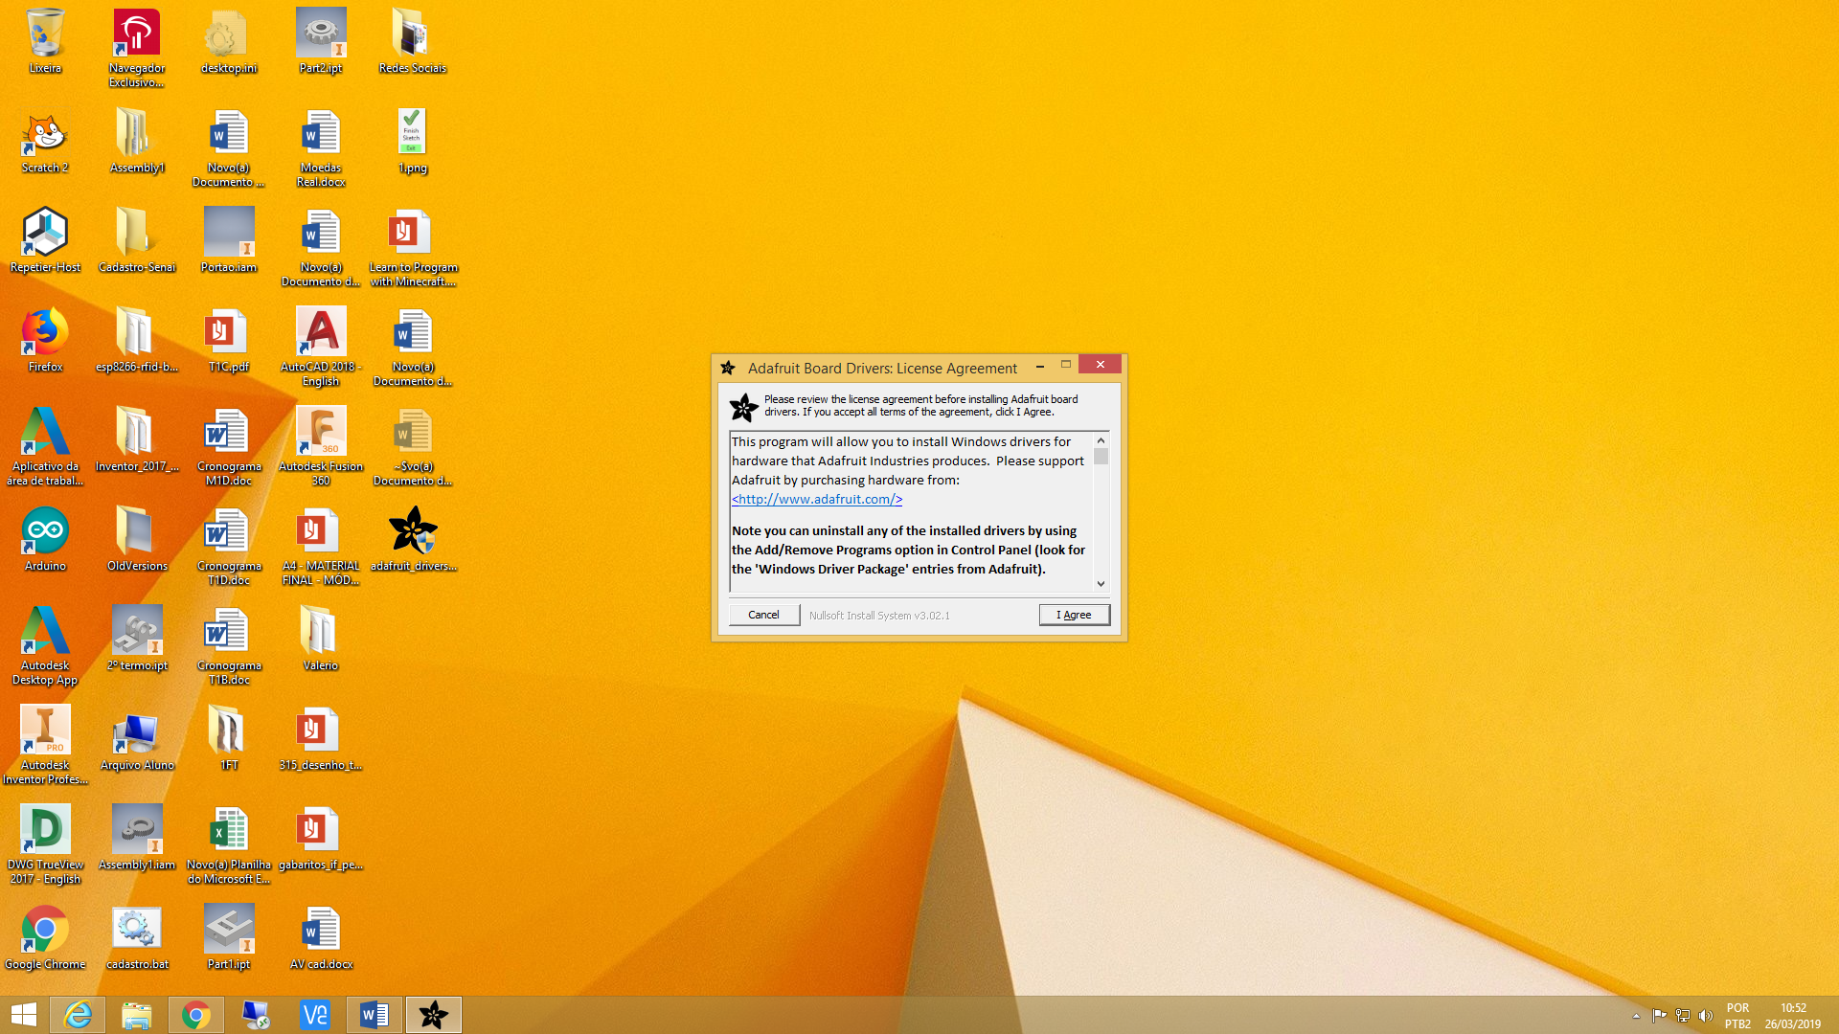

Deixar selecionado apenas na indicação da seta em vermelho e instalar

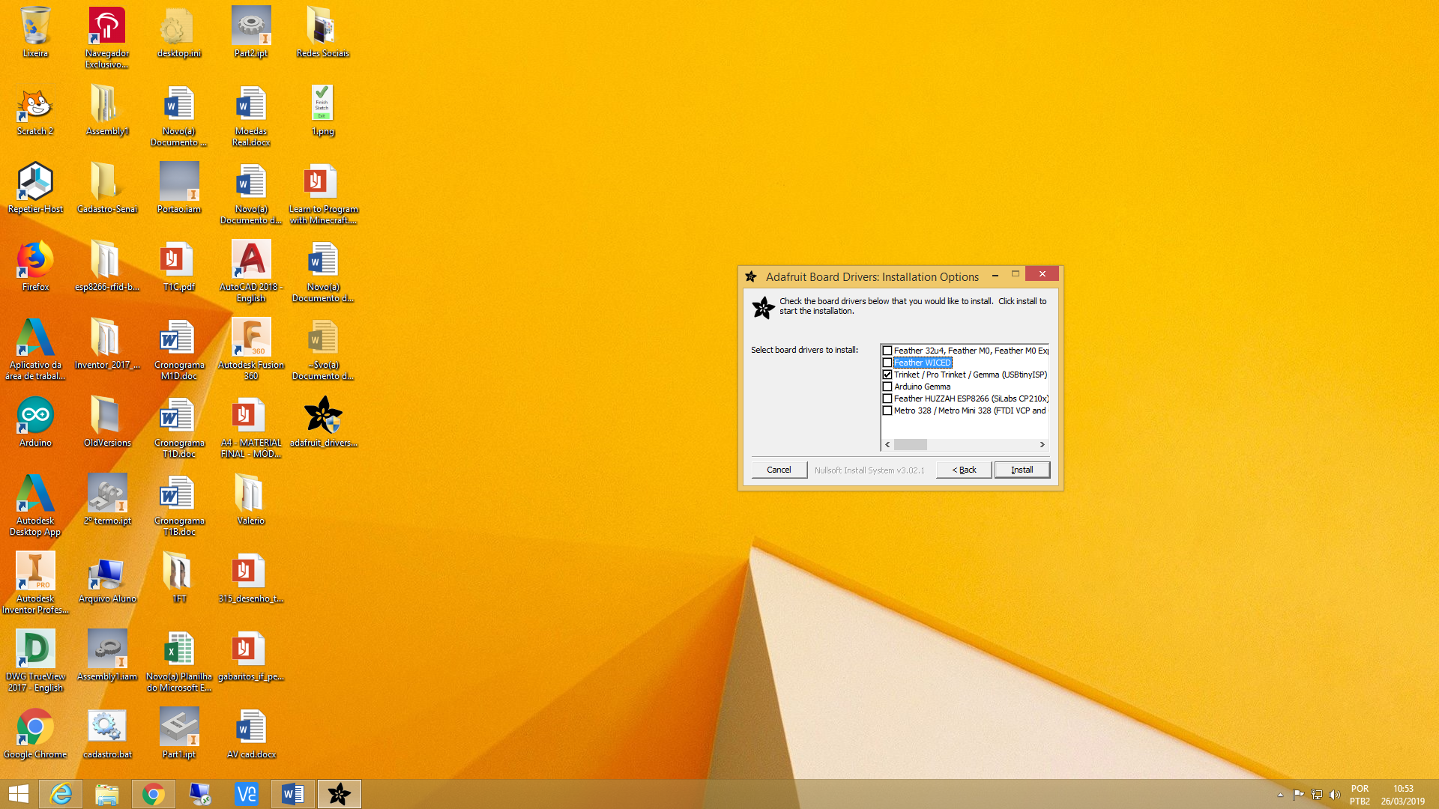

Fechar o instalador

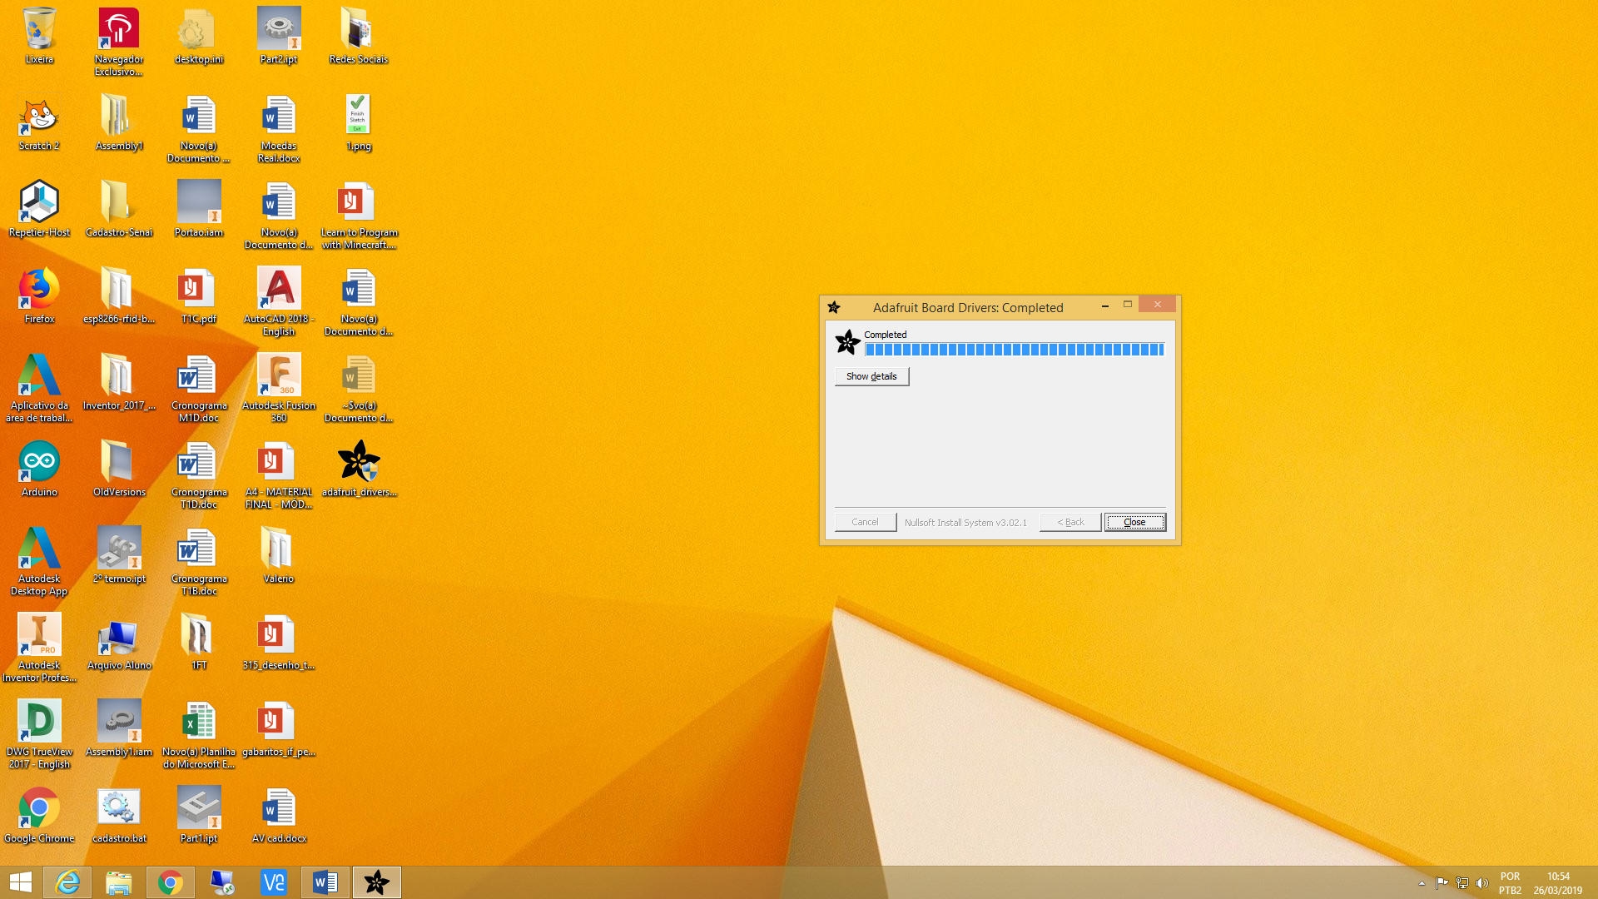

Depois de terminado a instalação, verificar no Gerenciador de dispositivo do Windows se a placa foi reconhecida. USBtiny

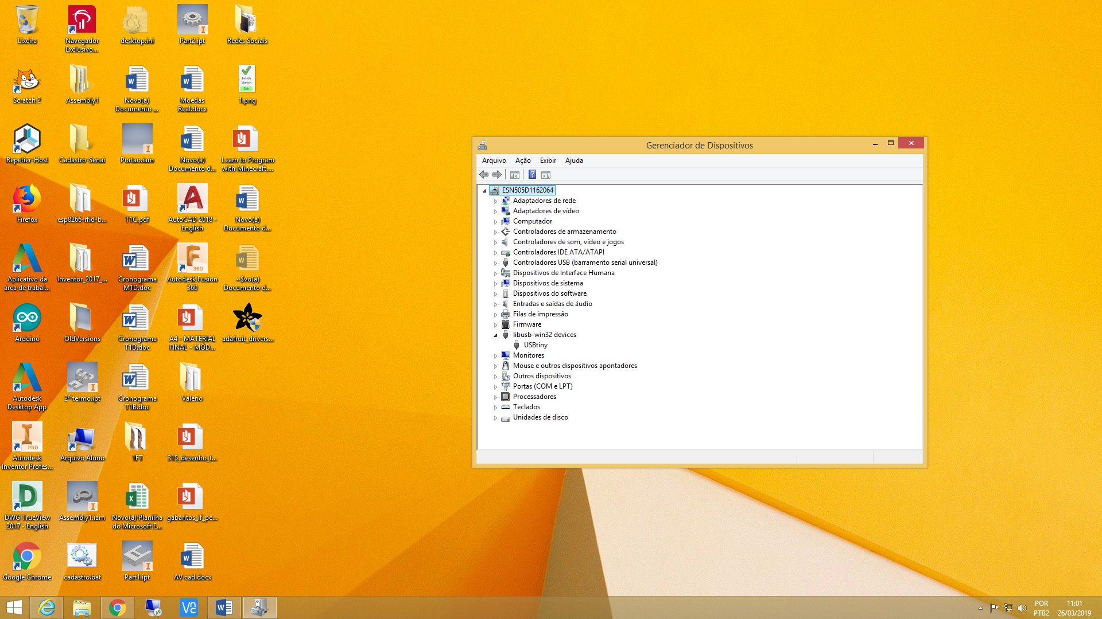

Abra o IDE do Arduino

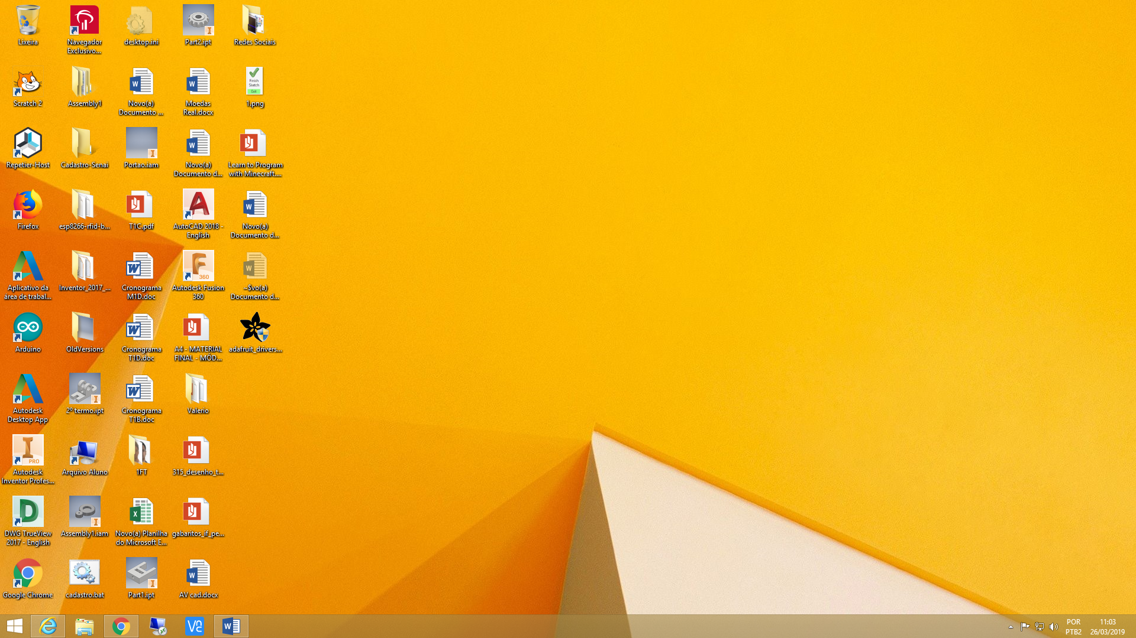

Depois de aberto o IDE do Arduino, click em Ferramentas, Placa e selecione Arduino Gemma

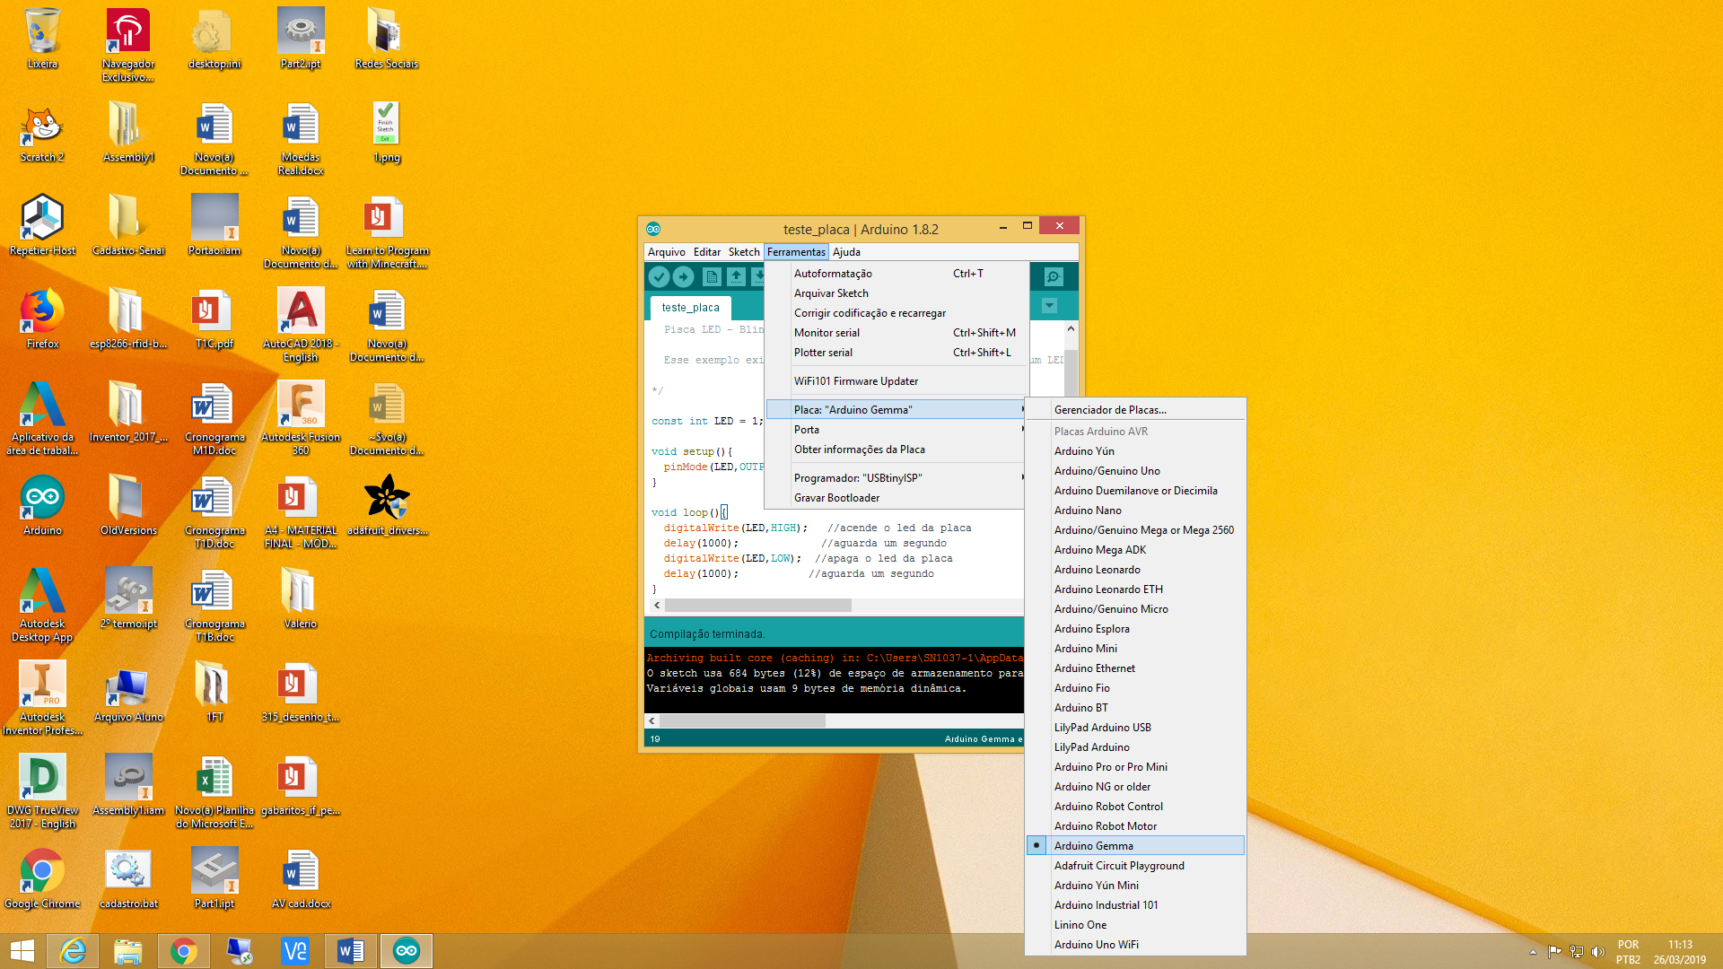

Depois de selecionado a placa Arduino Gemma, click em Ferramentas, Programador e selecione USBtinyISP

